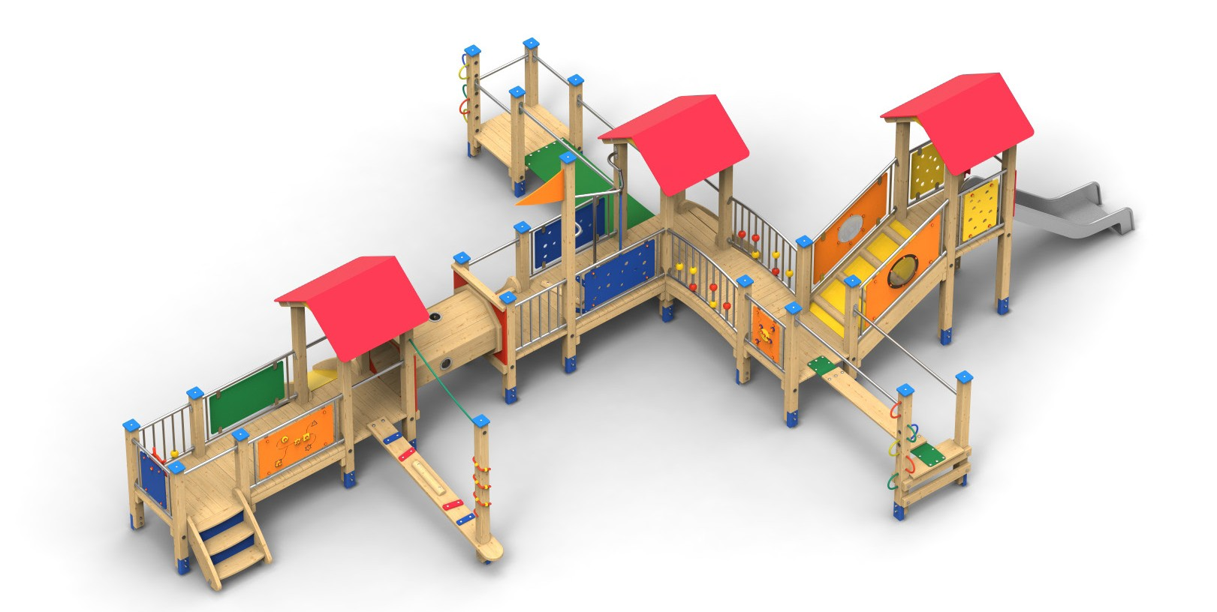
Označení: Noe
SYSTÉM 18+
Art. Nr.: 33 2070 8001
www.hristehras.cz

Systémové části sestavy
1x věž se sedlovou střechou, výška podesty (PH) 100 cm
2x věž se sedlovou střechou, výška podesty (PH) 50 cm
3x věž bez střechy, výška podesty (PH) 50 cm
1x nerezová skluzavka standard 1x pohyblivá lávka
1x balanční lávka
1x podesta s pásovým mostem 1x šikmý síťový výstup
1x skluz
2x schody
2x bariéra HPL pro věž PH 100 1x bariéra nerez
1x bariéra s kuličkami
1x bariéra s kormidlem
2x bariéra 100 oblouková s kuličkami 2x bariéra 100 HPL
1x bariéra 100 geometrie
1x bariéra 100 s tabulí
1x bariéra labyrint
6x zábradlí
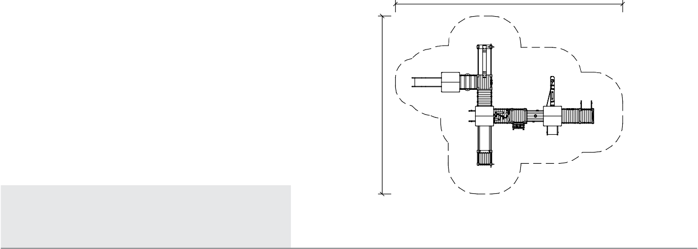1x šikmý most s lodními okny 1x tunel s okny
1x most
1x slalom
1x obloukový most

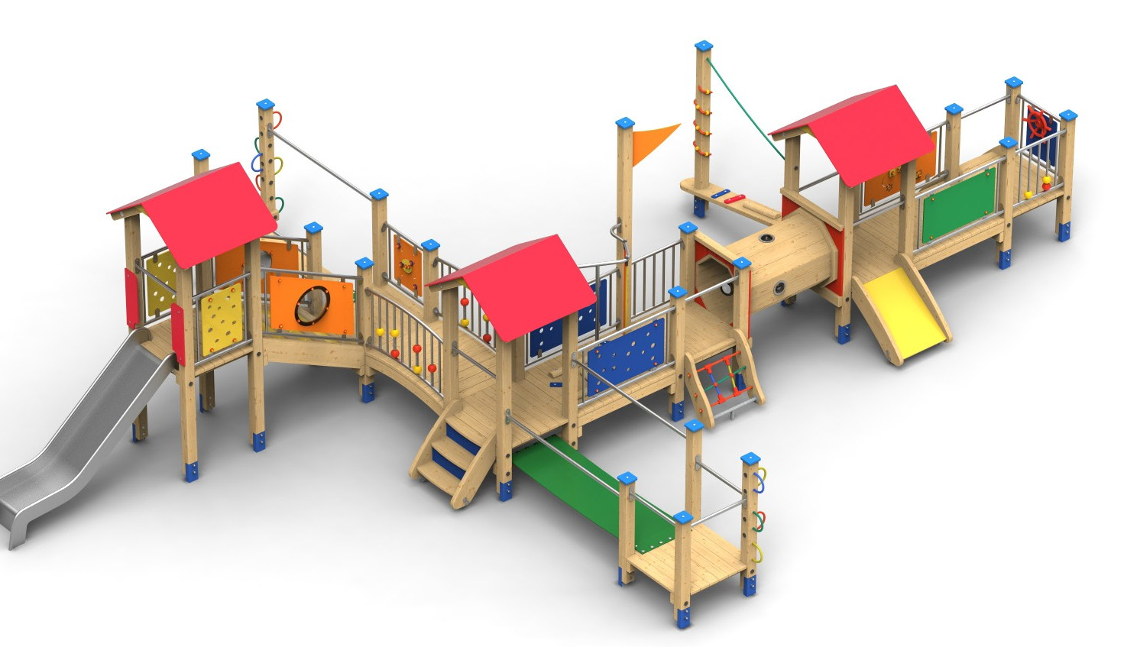
Detaily Rozměry prvku (d x š x v) 9,4 x 6,4 x 2,5 m
Max. výška pádu 1 m
Povrch tlumící pád trávník vyhovuje
Min. potřebná plocha 11,8 x 9,2 m
Doporučená věková hranice od 2 let

 

CERTIFIKOVÁNO PODLE EN 1176
 

®

ZAŘÍZENÍ HŘIŠŤ S.R.O.

HRAS - zařízení hřišť, s.r.o.
736 01 Havířov - Dolní Datyně, Zemědělská 145/6
+420 596 810 813
prodej@hristehras.cz, www.hristehras.cz

M 1:200

